Tener en cuenta el proyecto se muestra aquí a través del XAMPP

Por eso la ruta es localhost/ nombre de la carpeta /

Pasos para ingresar al aplicativo

1. Ingresar al link donde se encuentra el proyecto en este caso es:

<http://localhost/Pruebas-Desarrollo/Web/login.php>

los dejara en esta vista:

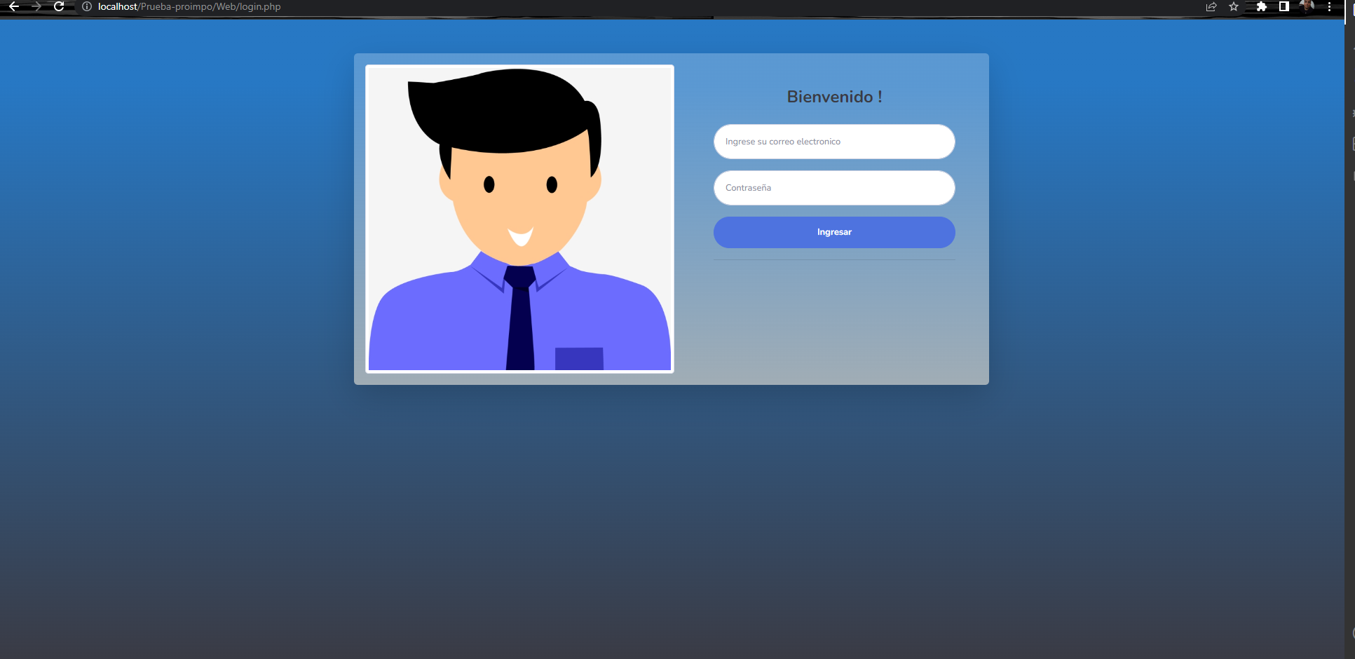

1. Ingresar correo y contraseña:

Correo: usuarioprueba@gmail.com

password: 12345

1. Al ingresar llegaran a un dashboard visual no tiene funcionamiento todavía se tiene solo para los próximos arreglos que se le realizaran al proyecto

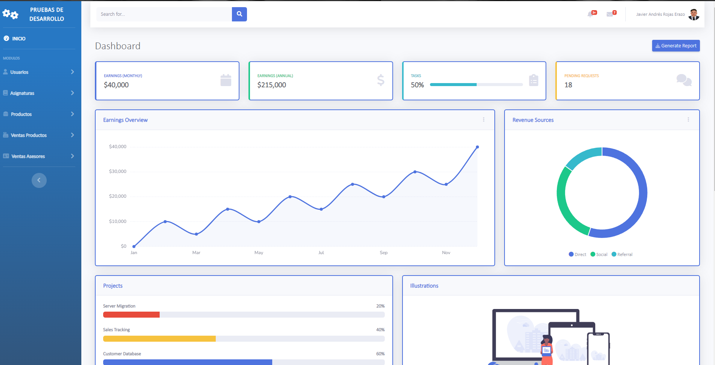

1. Para el registro de usuarios vamos al módulo Usuarios Presionamos saldrá un acordeón, y presionamos click en Registrar Usuarios.

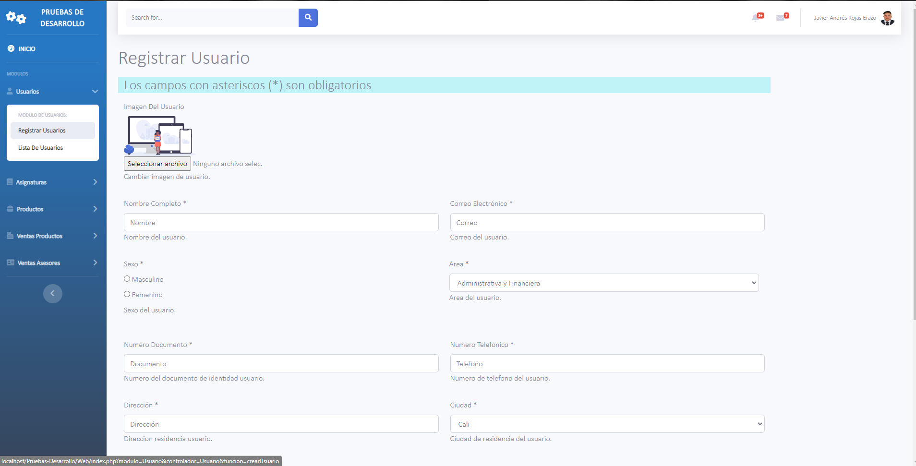

Al momento de registrar usuarios pedirá obligatoriamente todos los datos, tener en cuenta que para crear un Vendedor (Asesor de ventas), tendremos que dejarle el Rol **Asesor de ventas.**

En el sistema tiene validaciones para los campos vacíos a excepción de la imagen que se

Usara una por defecto en caso no se querer colocar alguna.

Al momento de registrar al nuevo usuario estará en el listado de usuarios registrados en el sistema.

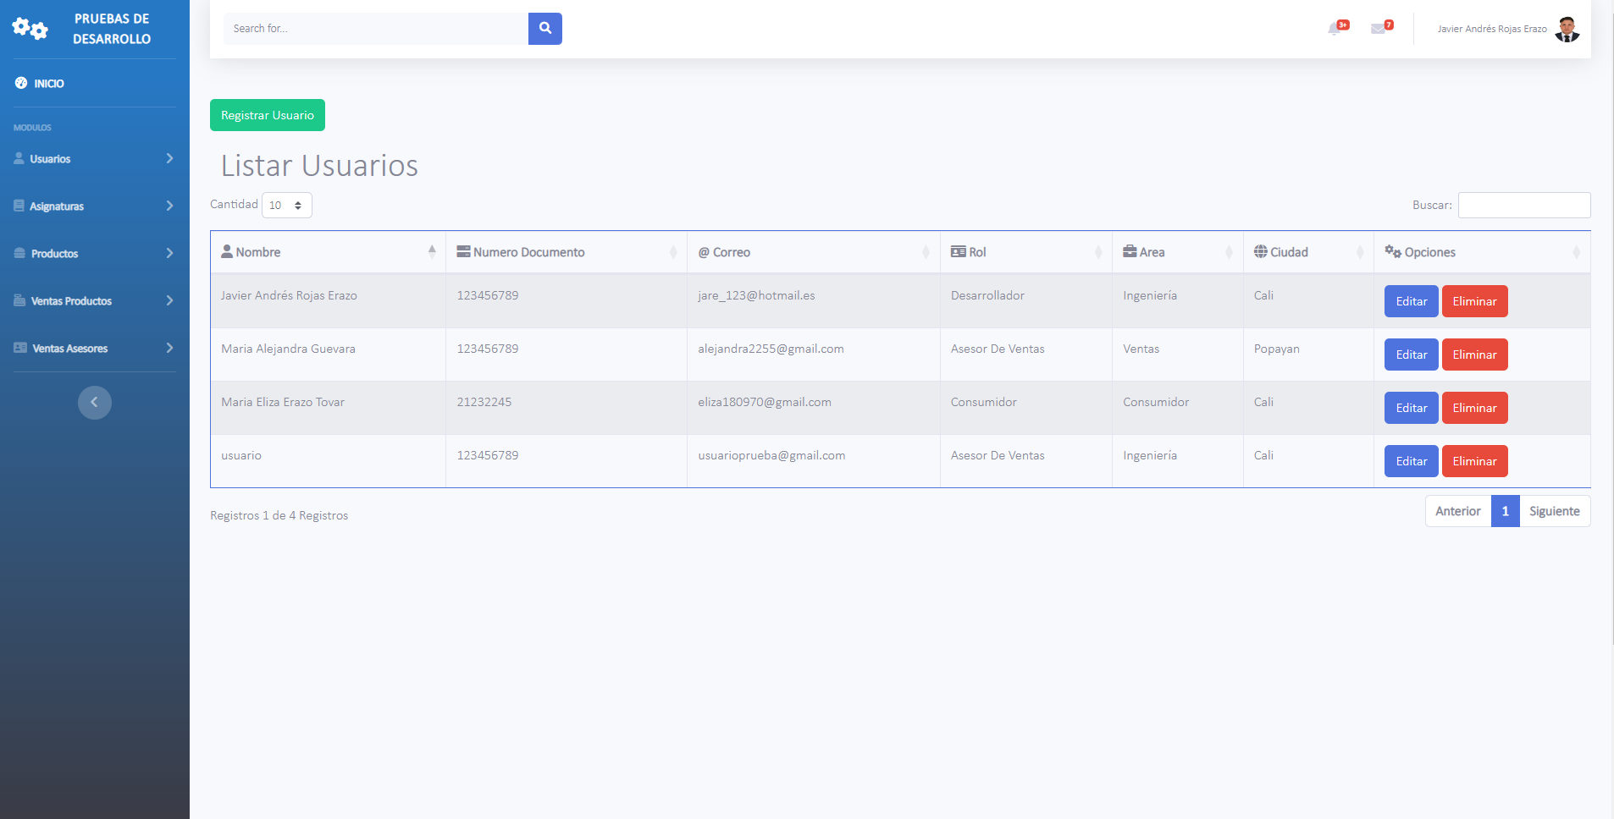

En modulo de usuarios tiene un crud completo en el cual podrá realizar CREAR, EDITAR, ELIMINAR un usuario.

Tenga en cuenta que si creo un usuario este podrá ingresar con el correcto que se le asigno y la contraseña será 12345

1. Para poder realizar ventas tendrá que tener productos registrados para ellos se debe ir al módulo Productos, Registrar Productos.

Tener en cuenta que todos los datos son obligatorios.

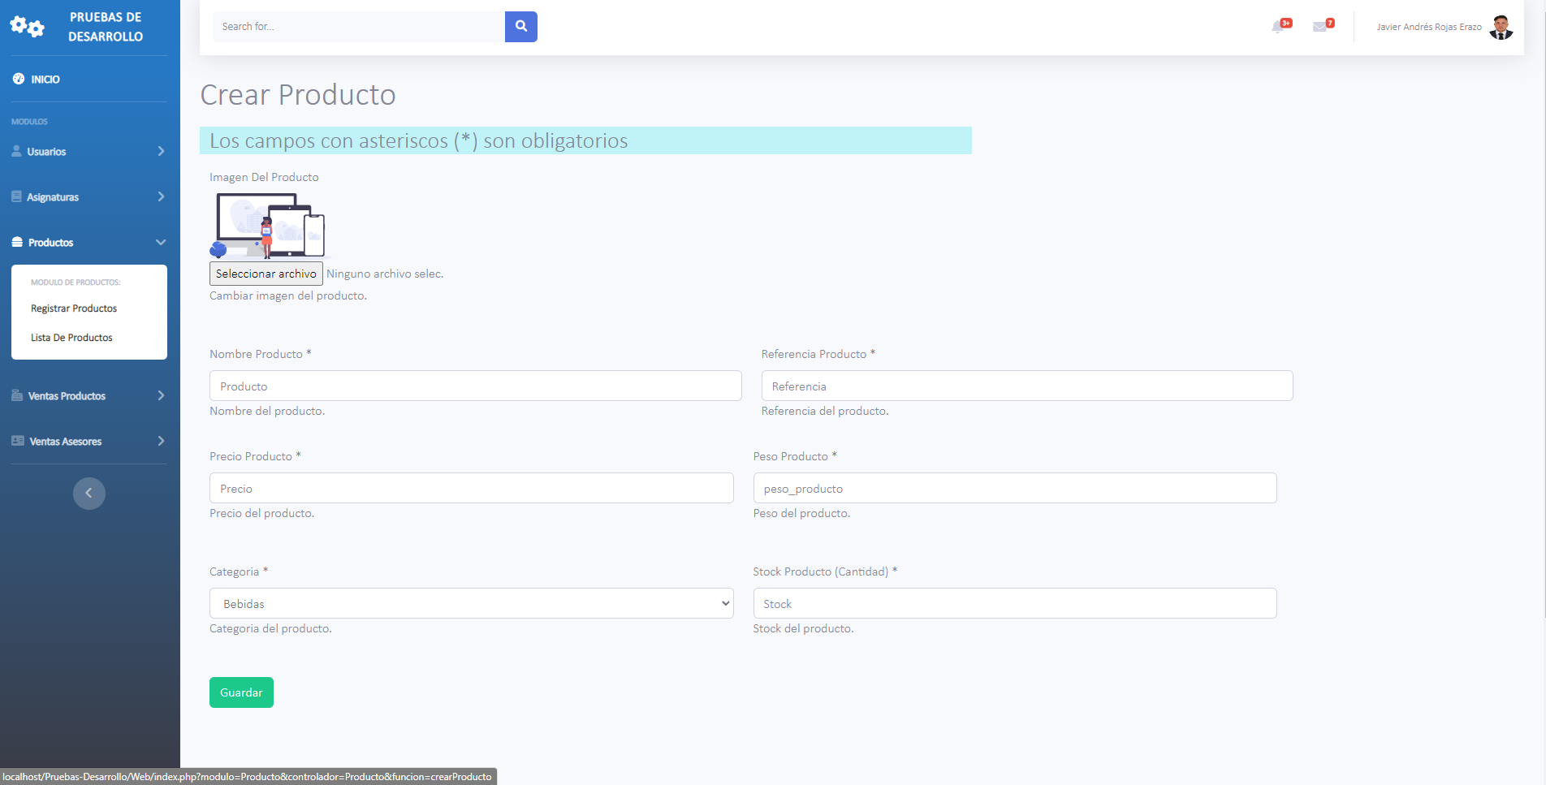

1. Al registrar un nuevo producto lo llevara a la vista listado de productos.

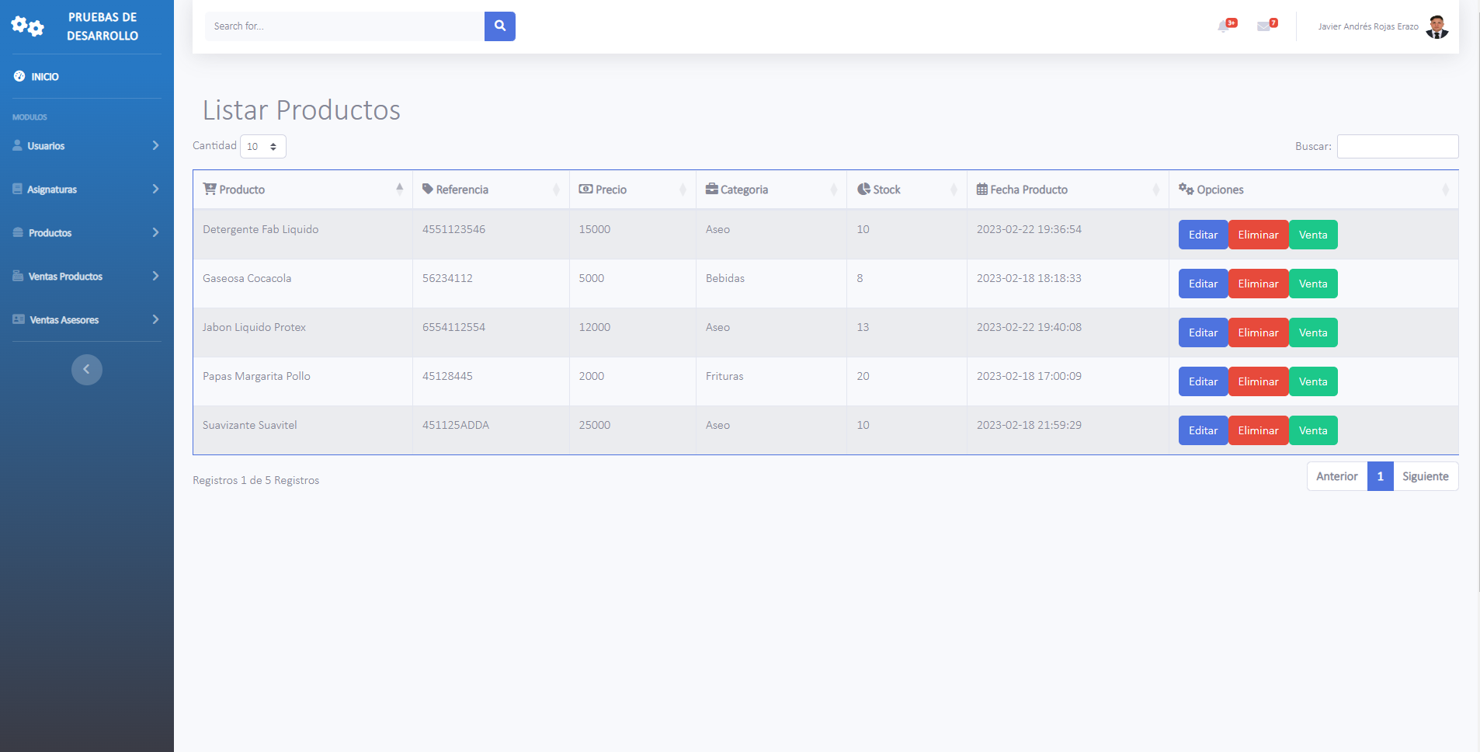

Aquí tienes un CRUD completo sobre EDITAR, ELIMINAR Y para CREAR A través del acordeón que se muestra en la imagen del punto 5

Existe un botón Venta que es el encargado de que el producto se habilite para la tienda virtual porque se tiene en cuenta que no siempre queremos que todos los productos que hemos creado aparezcan en nuestra tienda virtual

Al presionarlo nos llevara a una vista con los datos del producto.

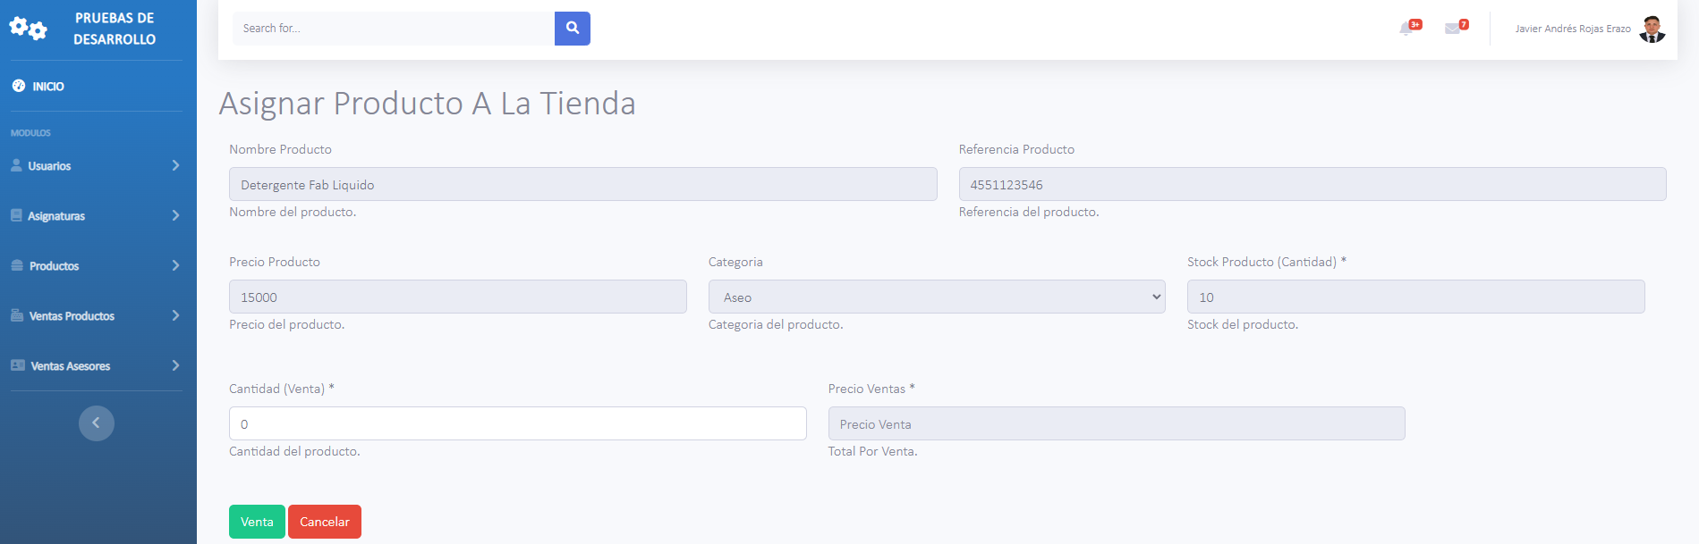

Aquí podremos asignar la cantidad del producto queremos que se vea en nuestra tienda virtual.

Para ingresar a la tienda virtual vamos al modulo Ventas Productos, cliqueando aparecerá los 2 módulos:

uno será Entrar a la tienda el otro será listado de ventas que será los productos que tenemos en nuestra tienda virtual.

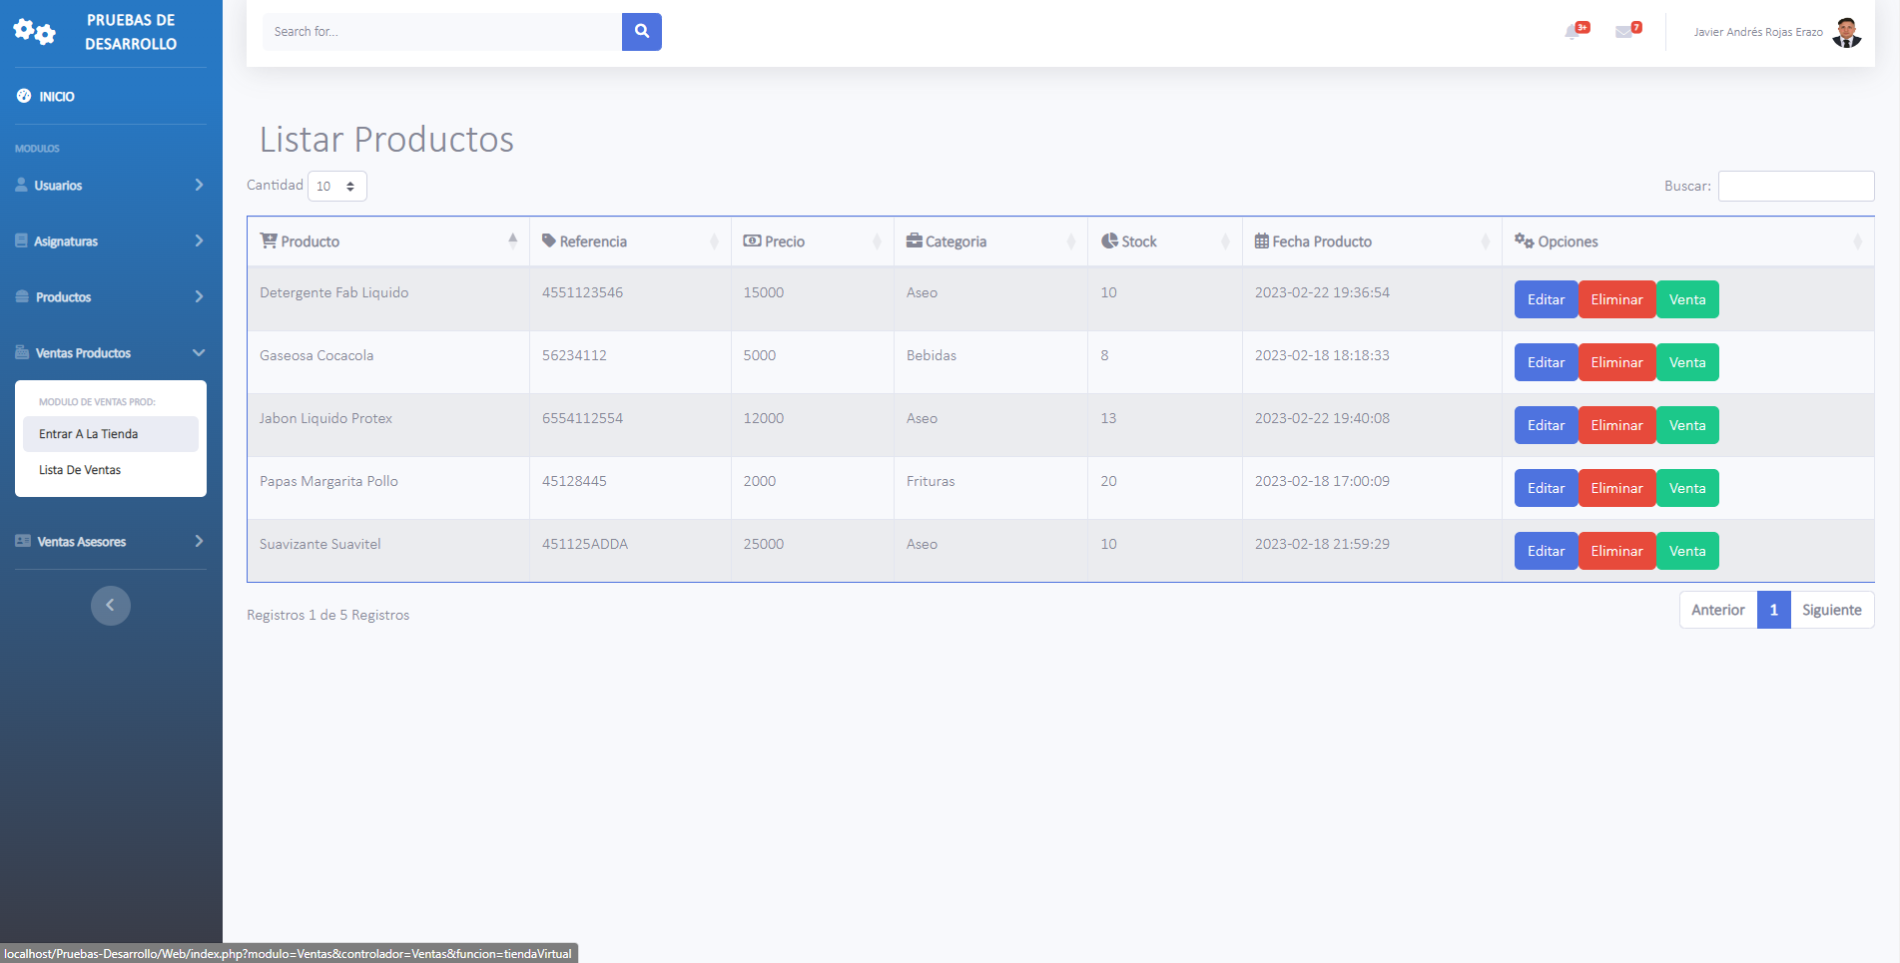

Al presionar Entrar A La Tienda nos llevara a la vista de la tienda virtual donde mostrara todos los productos que tenemos habilitados para la venta.

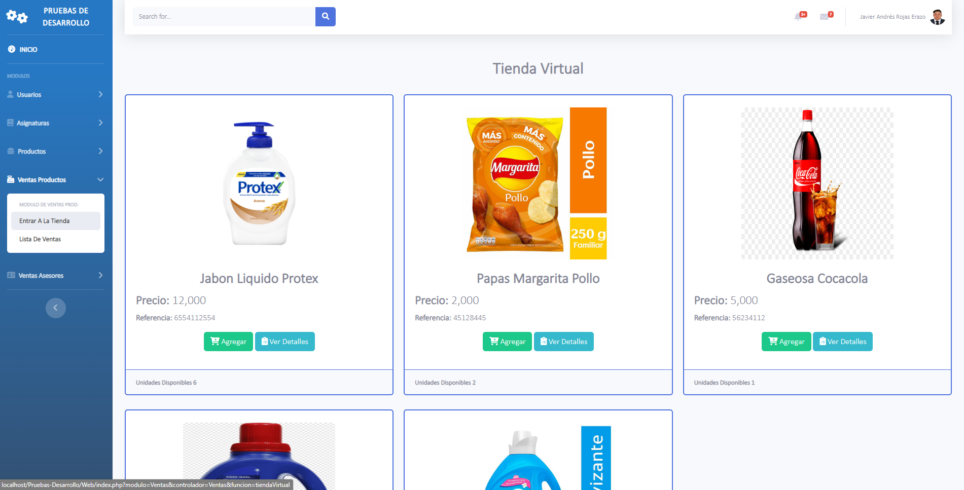

Aquí visualizaremos los productos que tenemos en el sistema al presionar agregar nos aparecerá una nueva ventana el cual nos mostrara datos básicos del producto y para seleccionar la cantidad de unidades que deseamos ( - ) y el ( + ) y agregar producto el cual registra el producto y lo guarda en la base de datos aun está en desarrollo la muestra de los productos seleccionados y la venta.

NOTA:

La siguiente parte es para la venta de producto por producto como si fuera una caja registradora

1. Cuando ya tenemos el producto registrado ya podemos realizar las ventas y para ello vamos al módulo Ventas Asesores.

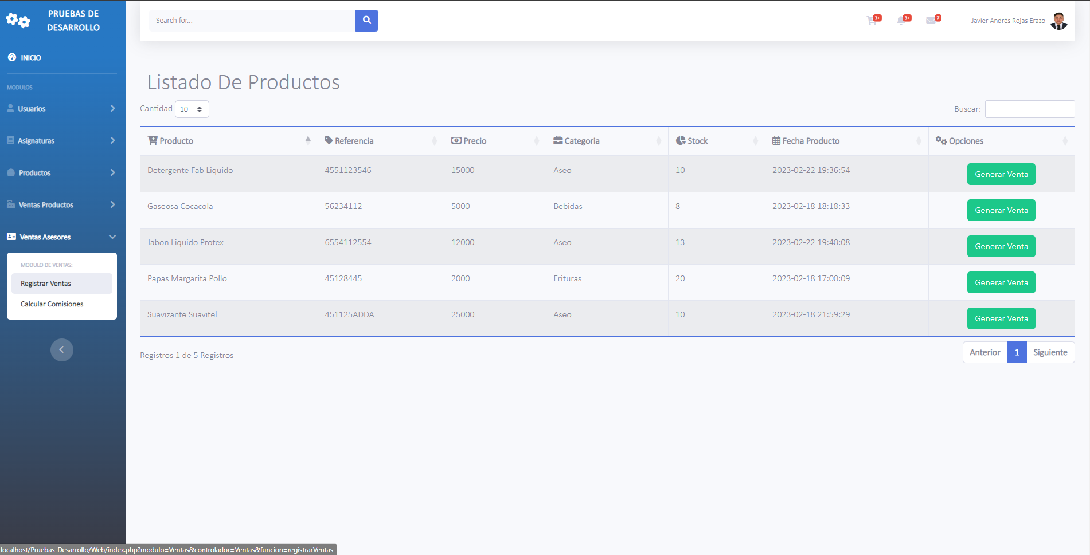

En este punto aparecerán todos los productos que tengamos registrados.

1. Para realizar la venta del producto presionaremos el botón Generar Venta del producto que deseamos realizar la venta y nos llevara a la siguiente vista.

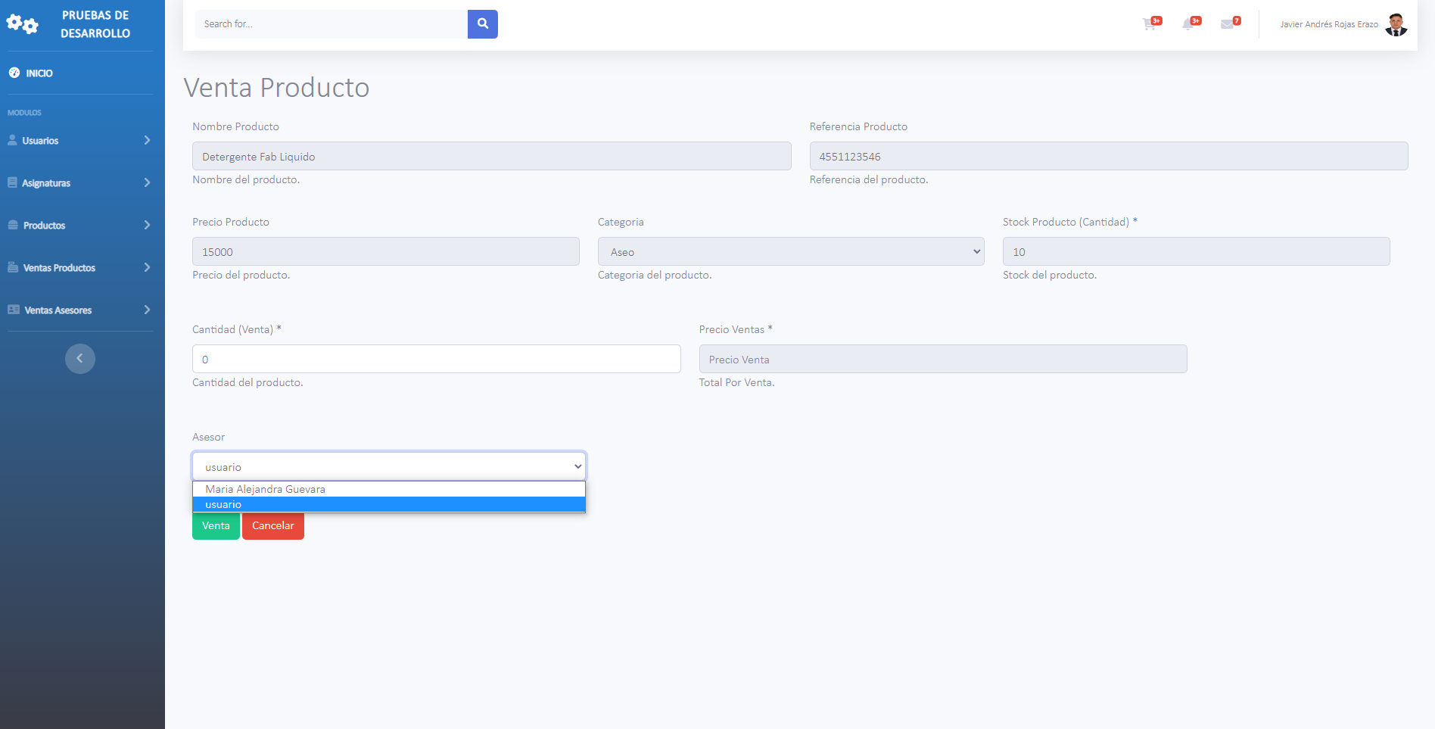

En ella mostrara toda la información del producto, al colocar la cantidad que deseamos vender cambiara el precio total de la venta.

Tener en cuenta que tiene un Desplegable en el cual podrá seleccionar el Asesor que realizo la venta del producto.

1. Al presionar venta se registrará la venta del producto, y te regresará de nuevo a la vista del listado de productos para realizar otra venta.
2. Para Realizar el cálculo de las comisiones nos dirigimos de nuevo al módulo Ventas Asesores y presionamos Calcular Comisiones.

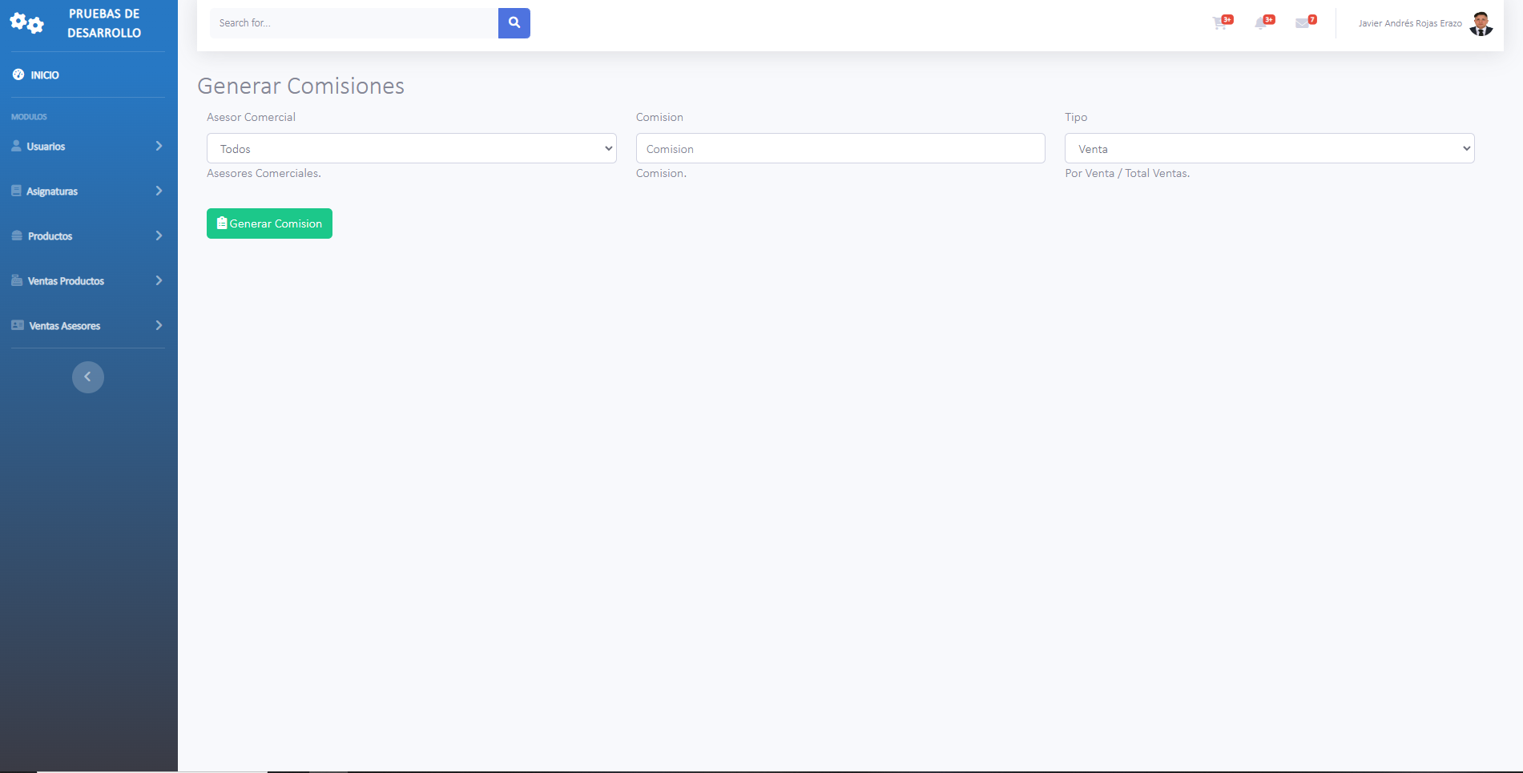

En ella deberemos colocar la comisión que deseamos para el asesor o los asesores de ventas.

Tener en cuenta que las comisiones se pueden generar por ventas o por el total de las ventas, por todos los asesores o por uno en especial.

Al llenar los campos y presionar el Botón General Comisión nos llevara a una tabla donde aparecerá la información sobre las comisiones.

Recuerde el campo comisión solo es para números

Al presionar el botón e encontrar información lanzara una vista como esta donde mostrara el producto o los productos dependiendo la selección de los campos Asesor Comercial, Tipo

**Venta**

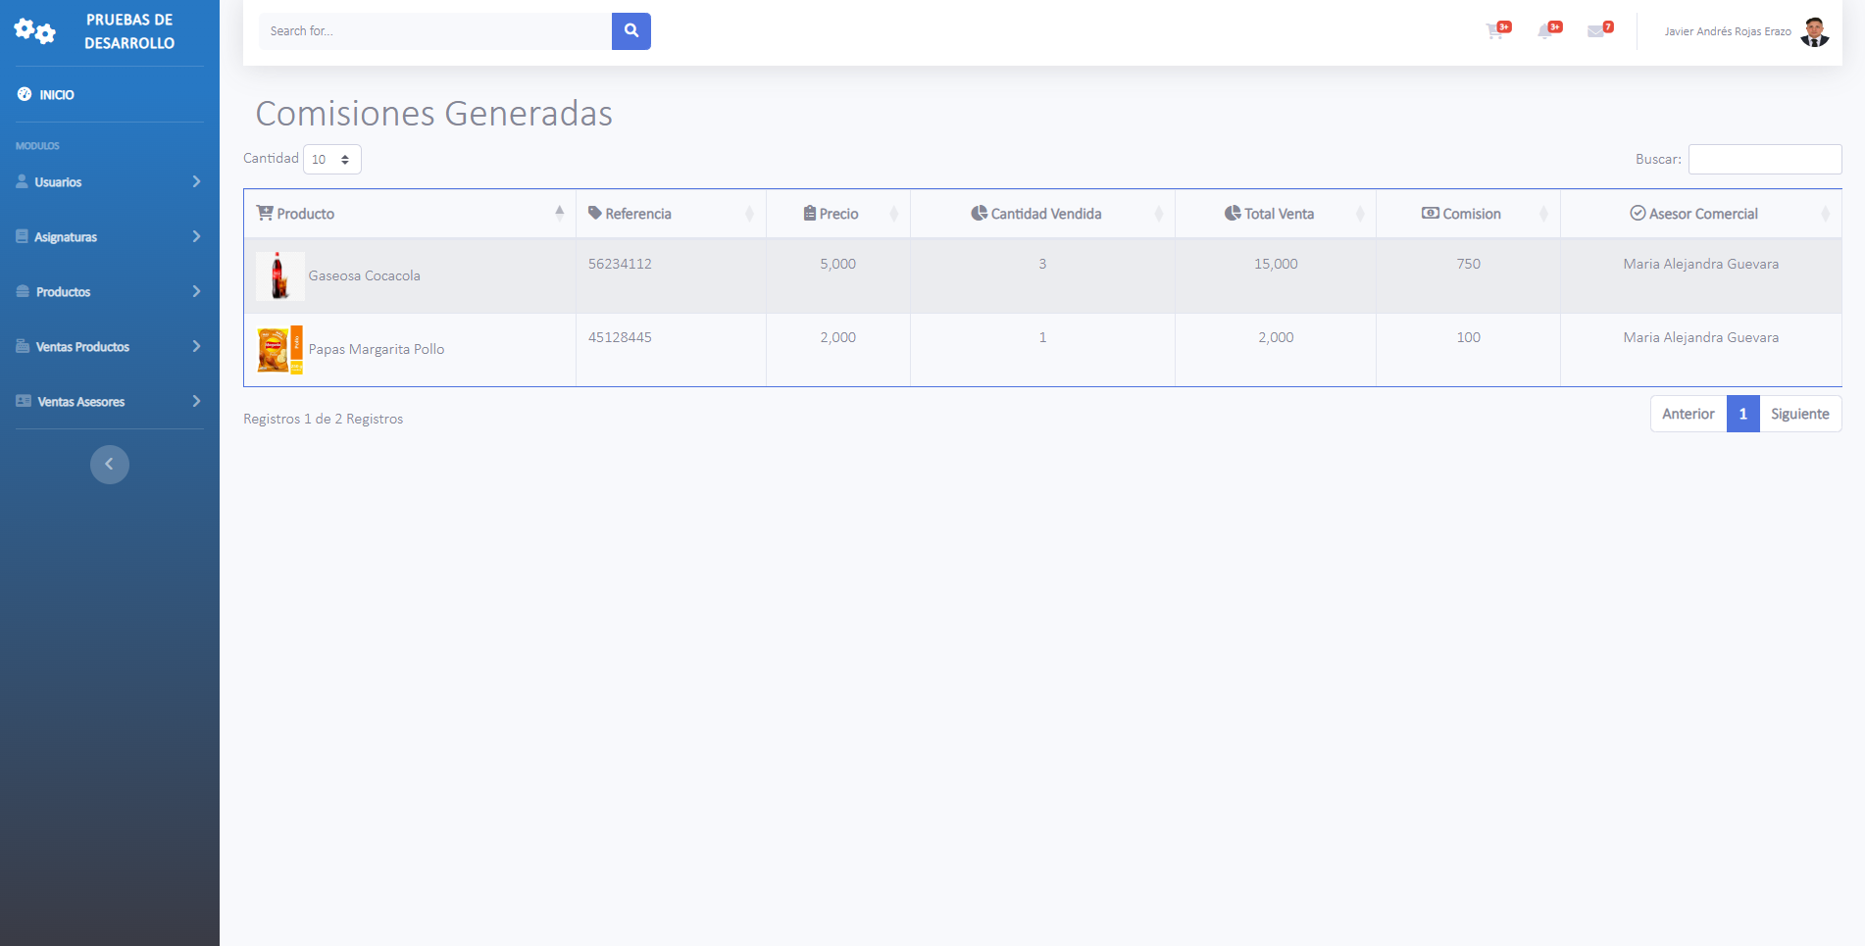

**Total Ventas**

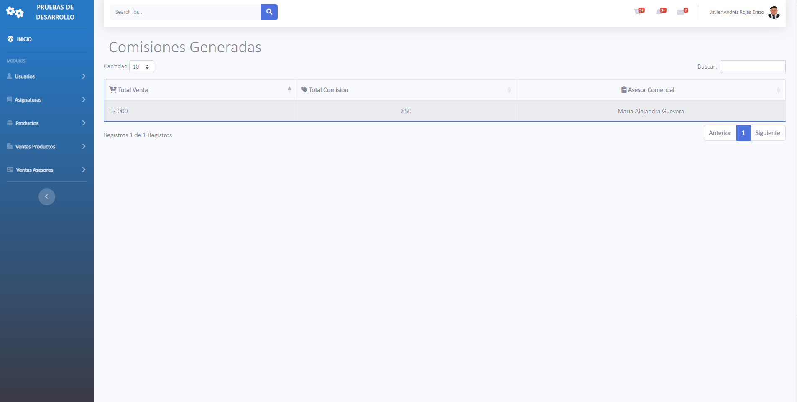

Para finalizar y cerrar la sesión presionamos en la imagen o el nombre de usuario que tenemos en la parte superior derecha

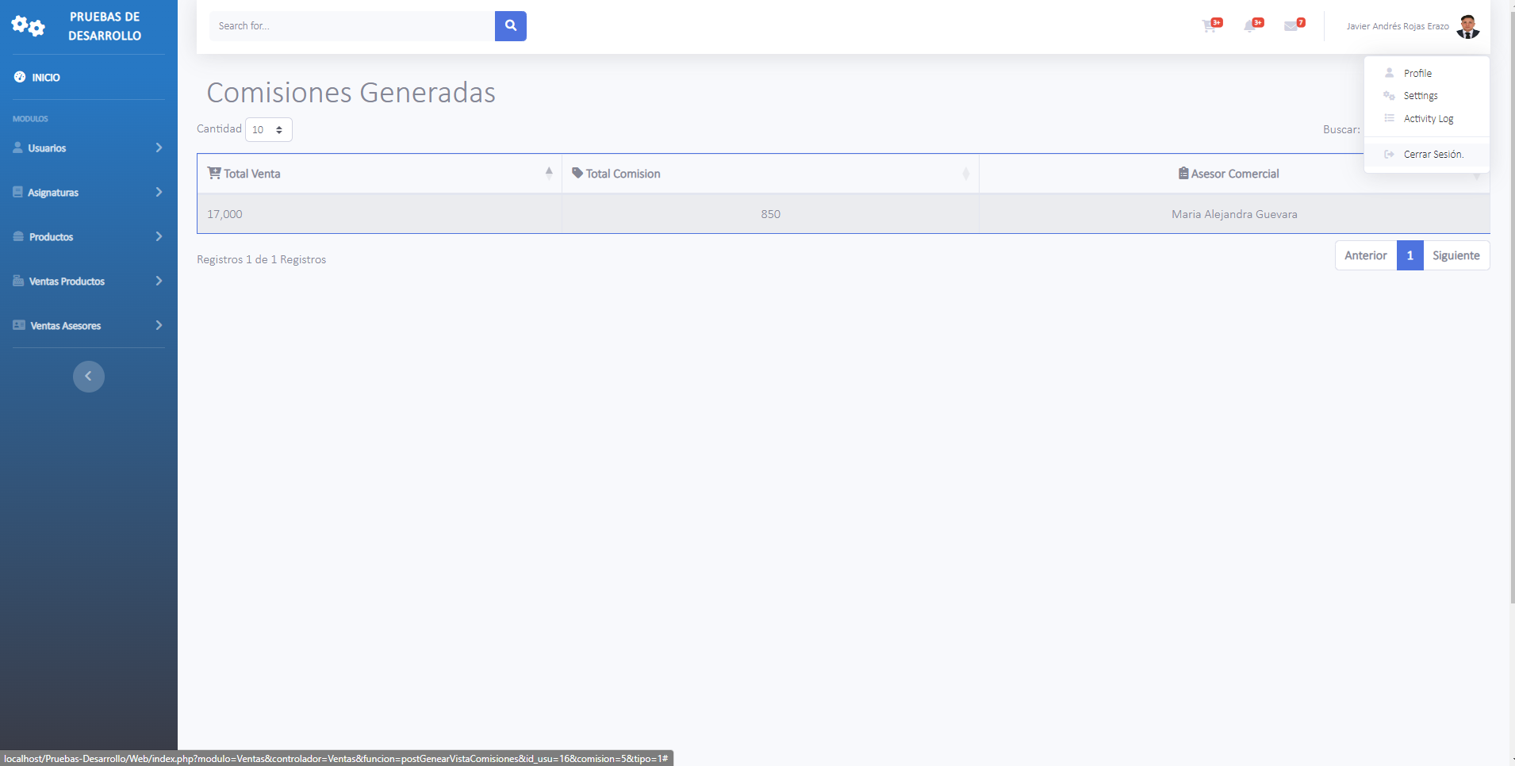

NOTA:

Los demás botones que aparecen antes del Cerrar Sesión están todavía en desarrollo asi que no harán nada en caso de presionarlos.

Existen el modulo Asignaturas pero esta muy básico por ello no se presento en el informe se tiene pendiente colocarle mas funcionalidades

Tener en cuenta la contraseña del usuario siempre será 12345 por defecto.

La base de datos se encuentra incluida en la carpeta del proyecto: Pruebas-Desarrollo

El nombre de la base de datos debe ser siempre: prueba_tecnica_dev

Muchas gracias por su atención.

Atentamente: Javier Andres Rojas Erazo.